Ghid pentru platforma

Instrumente de evaluare EPIC

2020-1-HU01-KA202-078669

**Cofinanțat de Programul Erasmus+ al Uniunii Europene**

Suportul Comisiei Europene pentru realizarea acestei publicații nu constituie o aprobare a conținutului care reflectă doar opiniile autorilor, iar Comisia Europeană nu poate fi făcută răspunzătoare pentru niciun mod de utilizare a informațiilor de aici.

Publicăm acest ghid sub licența Attribution-Non-Comercial-ShareAlike 4.0. Vă încurajăm să utilizați și să modificați acest ghid pentru a se potrivi nevoilor dvs. Vă cerem pur și simplu să atribuiți sursa și să furnizați aceleași condiții de licență pentru produsele dumneavoastră. Dacă folosiți acest conținut, vă rugăm să împărtășiți experiențele dvs. cu autorii (https://epic-project.net/), astfel încât acestea să poată fi incluse în cercetările în curs de desfășurare în comunicare și evaluare a proiectelor media.

**Cui se adresează acest ghid al platformei?**

Acest Ghid a fost elaborat pe baza experienței partenerului Erasmus de dezvoltare și utilizare a sistemului de autoevaluare EPIC. Acest sistem de evaluare a fost dezvoltat ca parte a proiectului Erasmus+ numit **Pachetul educațional pentru IMM-uri pentru a crește capacitățile de inovare și productivitatea**, cunoscut sub numele de **EPIC**.

EPIC a fost conceput pentru a fi utilizat de formatori, antrenori și mentori, experți în resurse umane cu responsabilitate pentru dezvoltarea managerilor și angajaților în contextul inovației

Cinci părți alcătuiesc sistemul online de autoevaluare EPIC:

* Autoevaluare EPIC: Managementul afacerii
* Autoevaluare EPIC: Comunicare
* Autoevaluare EPIC: Ideație
* Autoevaluare EPIC: Inovare
* Autoevaluare EPIC: Digitalizare.

**Mulțumiri**

Acest Ghid a fost realizat cu implicarea următoarelor organizații ca parte a unei acțiuni cheie din cadrul Erasmus+: Cooperare pentru inovare și schimb de bune practici:

* Trebag Intellectual Property and Project Management Ltd (Ungaria)
* Slovensky Plastikarsky Klaster (Slovacia)
* Dekaplus Business Services Ltd (Cipru)
* Aintek Symvouloi Epicheiriseon Efarmoges Ypsilis Technologias Ekpaidefsi Anonymi Etaireia (Grecia)
* Tabela Espontanea Unipessoal Lda (Portugalia)
* Exponential Training & Assessment Limited (Regatul Unit)
* SC Energom Srl (România).

**Utilizarea instrumentului de evaluare EPIC online**

**Pasul 1: Înregistrare și autentificare**

Respondenții completează autoevaluarea online prin <https://epic.trebag.hu/>. La înregistrare, vă rugăm să nu uitați să acceptați RGPD! Pentru a vă înregistra cu succes, vă rugăm să faceți clic pe linkul de confirmare trimis prin e-mail.

Odată înregistrați, respondenții se pot autentifica și pot selecta care dintre cele cinci autoevaluări doresc să le completeze sau le pot finaliza pe toate (adică una pentru fiecare dintre cele cinci abilități de bază). Sistemul este intuitiv și ușor de urmat fiecare pas și proces.

Dacă trebuie să modificați setările profilului, o puteți face la „Setări profil” din pagina de selecție a modulului. O listă de „Sesiuni anterioare” va afișa doar modulele cele mai recente.

**Pasul 2: Completarea chestionarului de autoevaluare**

După selectarea competenței de bază care urmează să fie evaluată, respondenților li se cere apoi să evalueze fiecare dintre afirmațiile de evaluare. Scala de evaluare este: Total dezacord; Dezacord; De acord; Foarte de acord, așa cum se arată în Figura 1.

Afirmație de evaluat

Scală evaluare

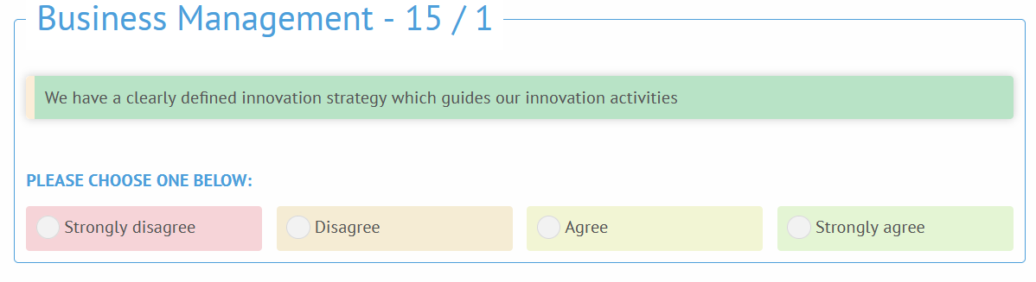

Foarte de acord

De acord

Dezacord

Total dezacord

**Alegeți o variantă de mai jos:**

Avem o strategie de inovare clar definită care ghidează activitățile noastre de inovare

**Figura 1: Exemplu de captură de ecran care arată afirmația de autoevaluare și opțiunile de evaluare**

După selectarea evaluării, sistemul trece la următoarea afirmație de autoevaluare făcând clic pe **NEXT** sau **PREVIOUS** pentru a trece mai departe. Contorul de afirmații arată câte afirmații ați evaluat (de exemplu, în captura de ecran de mai sus 15/1).

**Pasul 3: Raportul de autoevaluare EPIC**

EPIC acordă un scor pentru fiecare pilon (a se vedea sfârșitul documentului) și le transformă într-un scor index, așa cum este arătat în Figura 2.

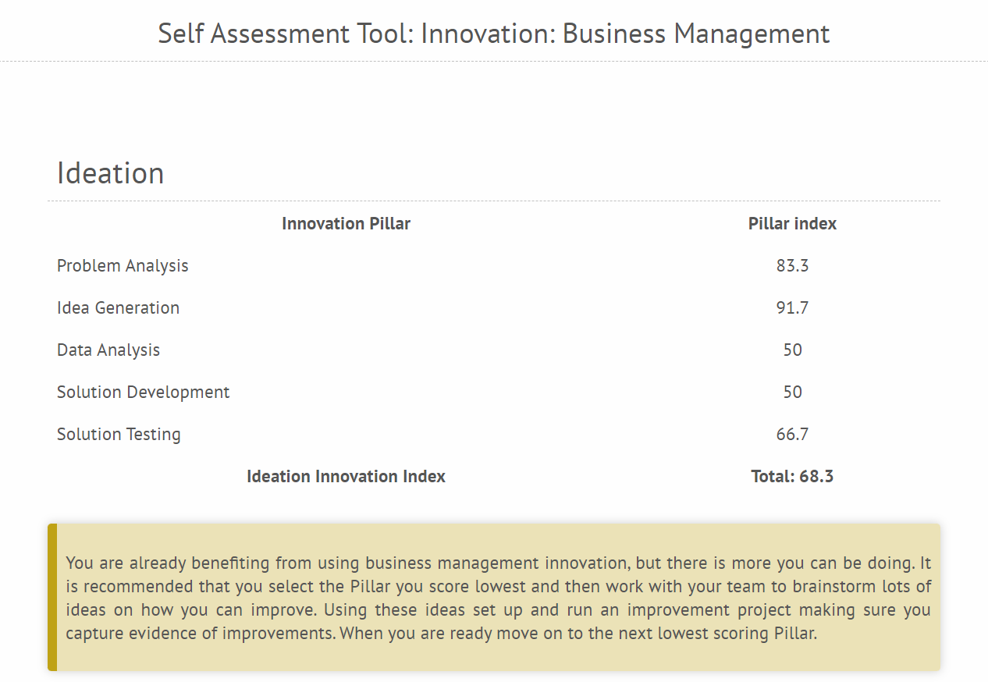

Deja beneficiați de utilizarea inovației în managementul afacerilor, dar puteți face mai multe. Este recomandat să selectați pilonul la care aveți cel mai mic scor și apoi să lucrați împreună cu echipa pentru găsi o mulțime de idei despre cum vă puteți îmbunătăți. Folosind aceste idei, configurați și derulați un proiect de îmbunătățire, asigurându-vă că capturați dovezi ale îmbunătățirilor. Când sunteți gata, treceți la următorul pilon cu scor mic.

Instrument de autoevaluare: Inovare: Managementul afacerii

Ideație

Pilon inovare Index pilon

Analiza problemelor 83,3

Generarea ideilor 91,7

Analiza datelor 50

Dezvoltarea soluției 50

Testarea soluției 66,7

**Index ideație inovare Total: 68,3**

**Figura 2: Exemplu de captură de ecran care arată scorul de autoevaluare pentru managementul afacerii**

Ecranul arată indicele general de inovare (abilități de bază) ca 68,3 la sută. Afișează, de asemenea, scorurile individuale ale indicelui pilonului (de exemplu, Analiza problemei ca 83,3 la sută). Sub aceste date, în cadrul sistemului EPIC sunt și câteva diagrame care prezintă aceleași date într-un format grafic. Diagrama radar arată realizările dvs. în comparație cu cele ale celorlalți din sectorul dvs., precum și cu media tuturor utilizatorilor. Diagrama cu bare arată rezultatele medii ale utilizatorilor companiei dumneavoastră. Veți primi și un e-mail care vă va informa despre rezultatele dvs.

**Pasul 4: Fișe de eficiență pentru facilitator**

Ajută la înțelegerea instrumentelor de autoevaluare și a situației identificate.

**Pasul 5: Furnizarea de feedback cu privire la raportul de autoevaluare**

Raportul trebuie interpretat și discutat cu respondenții companiei dumneavoastră. Este recomandabil să discutați rezultatele cu ajutorul unui facilitator într-o sesiune de feedback. Scopul sesiunii de feedback este de a explora domeniile de dezvoltare și îmbunătățire și punctele tari care pot fi dezvoltate în continuare.

**Pasul 6: Harta traseu EPIC (șabloane de dezvoltare)**

Pentru a maximiza valoarea autoevaluării EPIC, se sugerează ca Facilitatorul să convină asupra unui plan de acțiune (Harta de traseu și Foaia de parcurs) cu respondentul. Puteți găsi șabloane la sfârșitul evaluărilor, ca documente descărcabile.

**Pasul 7: Revizuirea planului de acțiune și repetarea autoevaluării**

Este o bună practică ca facilitatorul să sprijine respondenții să își implementeze planul de acțiune. De asemenea, este util să se organizeze o întâlnire de urmărire cu respondenții pentru a analiza progresul, inclusiv repetarea autoevaluării EPIC pentru a măsura îmbunătățirile și pentru a identifica orice nevoi de dezvoltare în curs.

**Modelul EPIC de evaluare a competențelor**

Sistemul de evaluare EPIC este conceput pentru a ajuta managerii și organizațiile să își îmbunătățească abordarea față de inovare. Modelul EPIC se bazează pe cinci competențe de bază subdivizate în douăzeci și cinci de piloni de inovare. Figura de mai jos arată structura generală a modelului EPIC.

|  |  |
| --- | --- |
| **Competențe de bază** | **Pilon de inovare** |
| **Managementul afacerii** | **Scopuri și obiective ale afacerii** |
| **Strategie de inovare** |
| **Managementul riscului** |
| **Managementul resurselor** |
| **Managementul proiectelor** |
| **Comunicare** | **Ciclu schimbare** |
| **Echipe și colaborare** |
| **Cultura inovării** |
| **Angajament de nivel superior** |
| **Ascultare** |
| **Ideație** | **Analiza problemelor** |
| **Generarea ideilor** |
| **Analiza datelor** |
| **Dezvoltarea soluțiilor** |
| **Testarea soluțiilor** |
| **Inovare** | **Proces de inovare** |
| **Tehnici de inovare** |
| **Gândire inovativă** |
| **Îmbunătățire continuă** |
| **Cultură de inovare** |
| **Digitalizare** | **Procese de afaceri** |
| **Produse și servicii** |
| **Vânzări și service** |
| **Munca în colaborare** |
| **Munca de la distanță** |